Тема: Зима. Ознаки зими в неживій природі
Мета: поглибити знання школярів про зимові явища природи; формувати
учнів уявлення про ознаки зими, зимові місяці, утворення снігу та льоду, їхні
властивості; вдосконалювати вміння порівнювати, аналізувати, встановлювати
причинно-наслідкові зв’язки, робити висновки; формувати потребу в пізнанні
природи, уміння спостерігати за природою взимку;
розвивати кмітливість, спостережливість, мислення;
виховувати любов до природи.
Тип уроку: урок вивчення нового матеріалу
Форма проведення уроку: урок-подорож
Обладнання: ілюстративний матеріал, дидактичні картки, сніг, лід, склянки з водою.
Хід уроку
I.Організаційний момент. Ранкова зустріч
-Сьогоднішній урок, дітки, я хочу розпочати з українського народного прис-
лів’я «Гість у дім, радість в нім».Тож давайте поверніться обличчям до гостей
і привітайтеся з ними.
Вправа «Настрій»
- Дітки, з яким настроєм ви прийшли на урок?
Тож я вам усім, а також нашим гостям бажаю чудового гарного настрою на
цілий день.
II. Актуалізація опорних знань
-Ідучи сьогодні до школи, ви спостерігали за погодою?
-Про свої спостереження розкажіть.
1)Вправа «Синоптик»
-Розповідаючи про погоду, ми згадували явища живої і неживої природи.
Давайте пригадаємо, що ми відносимо до живої, а що до неживої природи.
2)Робота з лего. Гра «Живе-неживе»
III. Мотивація навчального матеріалу. Повідомлення теми і мети уроку.
-Дітки, а чи любите ви подорожувати?
Сьогодні у нас незвичайний урок. Ми з вами вирушимо в гості. А до кого, ви
дізнаєтеся, коли відгадаєте загадку.
Холодна, біла,
Ліс оголила.
Скувала річку,
Струмок спинила.(Зима)
-Здогадалися, до кого ми вирушимо в гості?(до зими)
Сьогодні на уроці ми поговоримо про ознаки зими в неживій природі.
VI.Вивчення нового матеріалу
- Вправа «Павутинка»
Складання павутинки до слова «зима»
Який настрій у вас викликає зима?
Після якої пори року наступає зима?
Які зимові місяці ви знаєте?
- Довідкове бюро
А наше довідкове бюро підготувало нам відомості про те, як у народі
називають кожен зимовий місяць.
1)Перший зимовий місяць грудень ще називали «мостовик», «стужайло»,
«вітровик», «зимник», «хмурень».
2)Січень теж мав чимало народних назв: «сніжень», «сніговик», «льодовик»,
«щипун», «тріскун».
3)Лютий називали: «зимобор», «криворіг», «громник», «бокогрій»
3) Перегляд відео «Ознаки зими в неживій природі»
Фізкультхвилинка
4)Робота з підручником (ст.120)
Чи всі ознаки зими ми з вами пригадали. Можливо є зимові явища про які ми
ще не говорили? Прочитаємо статтю підручника на ст.120
V. Закріплення знань, умінь і навичок
1) Робота в групах
Розділимося на групи. Подивіться на сніжинки, які знаходяться у вас на партах.
Ви бачите, що серединки у них неоднакові. Це тому, що наша сніжинка,
літаючи по світу взяла:
1-краплинку радості (серединка біла);
2-доброти (серединка жовта);
3- любові (серединка червона)
Без цих якостей ми не зможемо спілкуватися з матінкою природою.
I група
Підкреслити ознаки зими в неживій природі
Довгі ночі, короткі дні. Сонце добре світить і гріє. Всі дерева стоять голі.
Птахи прилітають з вирію. Небо низьке, сіре, непривітне. Уночі бувають
Заморозки. Сніг укрив замерзлу землю.
II група
З’єднати частини приказок
- Взимку сонце світить, як комарів носок.

- Сонце на літо, зима та не гріє.

- Зимою деньок, на мороз.

III група
Підкреслити зайве слово
Заметіль, сніг, іній, листопад.
Мороз, лід, роса, сніговик.
Крижаний, квітучий, морозний.
2) Робота в зошиті (ст.
3) Проведення досліду
Властивість снігу і льоду
Гра »Доповни ознаки зими»
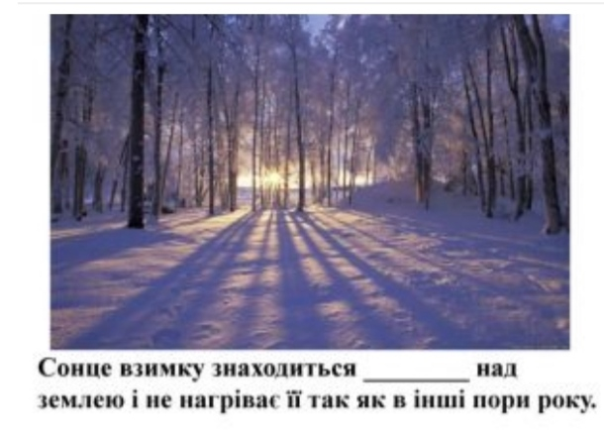
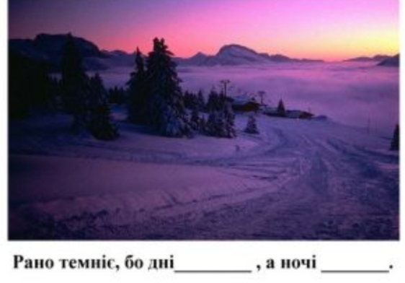

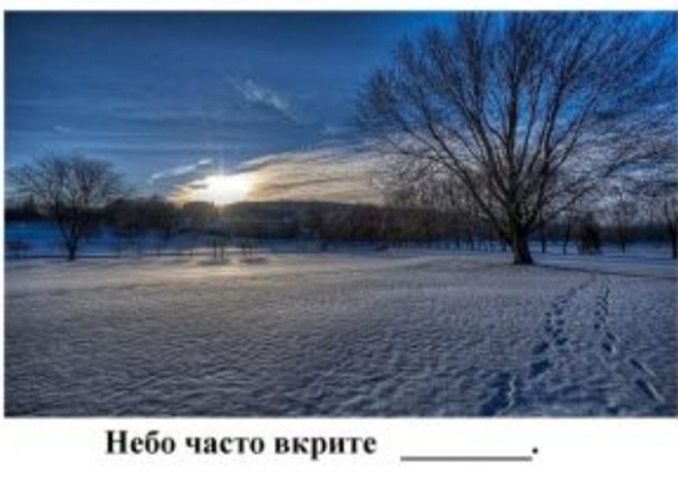

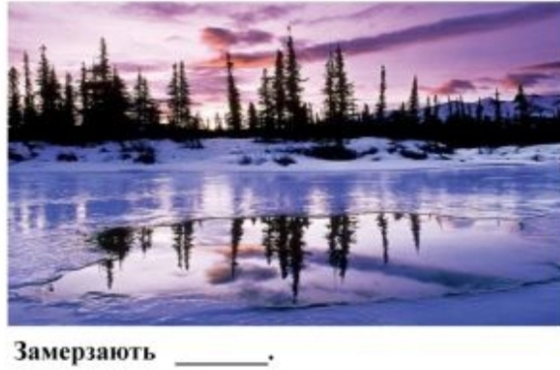
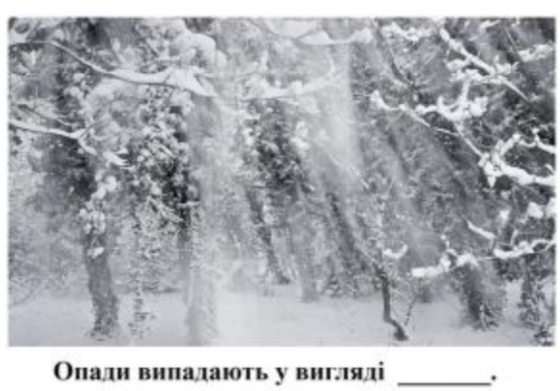

VI. Підбиття підсумків. Рефлексія
Вправа « Карусель»
- Що сталося з сонцем?

- Як це вплинуло на температуру повітря?

- Як змінилися опади?

- Як змінилося небо?

- Що ми спостерігаємо на деревах і дротах у мороз?

- А на вікнах?

- Що сталося на річках?

Підготувала
вчитель початкових класів
Микитин М.М.

